Федеральное государственное бюджетное образовательное учреждение
высшего образования
«РОССИЙСКАЯ АКАДЕМИЯ НАРОДНОГО ХОЗЯЙСТВА
И ГОСУДАРСТВЕННОЙ СЛУЖБЫ
ПРИ ПРЕЗИДЕНТЕ РОССИЙСКОЙ ФЕДЕРАЦИИ»

НИЖЕГОРОДСКИЙ ИНСТИТУТ УПРАВЛЕНИЯ – филиал РАНХиГС

Факультет управления
Кафедра Информатики и информационных технологий
Направление подготовки / специальность: 09.03.03 Прикладная информатика
Направленность (профиль) / специализация: Корпоративные информационные системы управления

Отчет по лабораторным работам

по дисциплине: | Основы функционального программирования
 | Вариант 4

АВТОР
Обучающийся 3 курса группы Ик-731
заочной формы обучения
______________ Толкачев И.М.
(подпись) (фамилия, инициалы)
РУКОВОДИТЕЛЬ
Кандидат физико-математических наук
(ученая степень, ученое звание)
оценка ____________________________________
«_____» __________________ 2022 г.
(дата защиты)
________________ Орлов М.Л.
(подпись) (фамилия, инициалы)

Нижний Новгород, 2022 г.

Оглавление
Лабораторная работа №1 3
Лабораторная работа №2 4
Лабораторная работа №3 8
Лабораторная работа №4 11
Лабораторная работа №5 15
Лабораторная работа №6 16
Вывод по всей работе 20

Лабораторная работа №1
Задание:
1. Приведите пример нетривиальных выражений, принадлежащих
следующему типу (Требование нетривиальности в данном случае означает, что встречающиеся в выражениях списки должны содержать больше одного элемента):
((Char,Integer), String, [Double]) | (('f',1), "test", [3.5, 2.5])
[(Double,Bool,(String,Integer))] | [(5.5, False, ("string", 5)), (2.5, True, ("string 2", 2))]
([Integer],[Double],[(Bool,Char)]) | ([5, 6],[5.5, 6.6],[(False, 'f'), (True, 'g')])
[[[(Integer,Bool)]]] | [[[(1, False), (2, False)], [(3, False), (4, False)]], [[(5, False), (6, False)], [(7, False), (8, False)]]]
(((Char,Char),Char),[String]) | ((('g','7'), '$'), ["test1", "test2"])
(([Double],[Bool]),[Integer]) | (([5.5, 2.2, 7.7], [True, False, True, False, True]), [1, 2, 3])
[(Integer, (Integer,[Bool]))] | [(1, (2, [True, True, True, True])), (3, (4, [False, False, False, False]))]
(Bool,([Bool],[Integer])) | (False, ([True, False, True], [10, 10, 10]))
[([Bool],[Double])] | [([False, False, False], [5.5, 2.2, 7.7]), ([True, True, True], [1.1, 2.2, 3.3])]
[([Integer],[Char])] | [([1,2,3,4], ['.','h','F']), ([5,6,7,8], ['%','D','s']), ([9,10,11,12], ['j','H','&'])]

Задание:
2. Напишите функции, решающие следующие задачи:
Найти углы треугольника, если они пропорциональны заданным числам A, B, C.

Код программы:
triangle :: Float -> Float -> Float -> [Float]
triangle a b c = [a * 180 / (a + b + c), b * 180 / (a + b + c), c * 180 / (a + b + c)]

Результат:
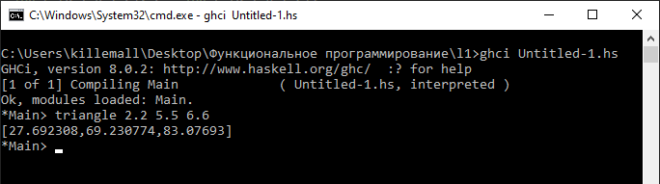

Вывод:
Целями первой лабораторной работы являлись: приобретение навыков работы с интерпретатором языка Haskell, получение представления об основных типах языка и получение навыка определять простейшие функции.
Считаю цели достигнутыми. На ПК установлена HaskellPlatform-8.0.2, VSCode с плагином для синтаксиса языка Haskell. Основные типы языка – схожи с остальными ЯП, а именно Integer, Int, Float, Double, Bool, Char. Простейшая пользовательская функция также определена. (Функция triangle).

Лабораторная работа №2
Задание 1:
- Определите функцию, принимающую на вход целое число n и возвращающую
список, содержащий n элементов, упорядоченных по возрастанию.
1.1.Список натуральных чисел.
1.2.Список нечетных натуральных чисел.
1.3.Список четных натуральных чисел.
1.4.Список кубов натуральных чисел.
1.5.Список факториалов.
1.6.Список степеней десятки.
1.7.Список треугольных чисел
1.8.Список пирамидальных чисел

Код программы 1.1:
t1 :: Integer -> [Integer]
t1 0 = [ ]
t1 x = t1 (x-1)++(x:[])

Результат 1.1: Возвращает список натуральных чисел
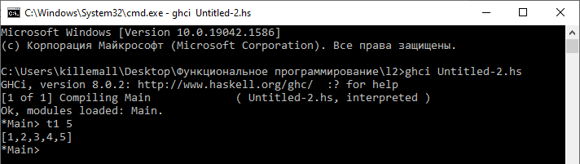

Код программы 1.2:
t2 :: Integer -> [Integer]
t2 0 = [ ]
t2 x = t2 (x - 1)++(2 * x - 1:[])

Результат 1.2: Возвращает список нечетных натуральных чисел
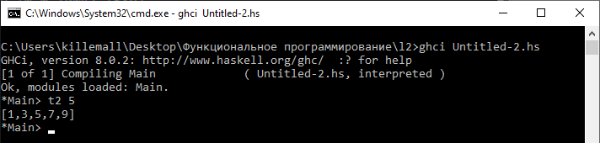

Код программы 1.3:
t3 :: Integer -> [Integer]
t3 0 = [ ]
t3 x = t3 (x-1)++(2*x:[])

Результат 1.3: Возвращает список четных натуральных чисел
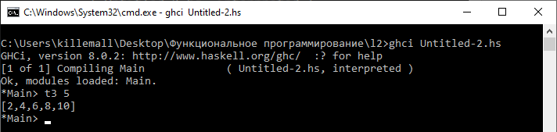

Код программы 1.4:
t4 :: Integer -> [Integer]
t4 0 = [ ]
t4 x = t4 (x-1)++(x*x:[])

Результат 1.4: Возвращает список кубов натуральных чисел
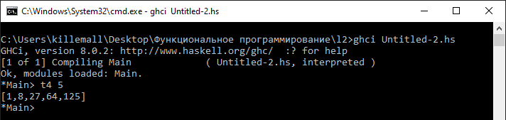

Код программы 1.5:
t5 :: Integer -> [Integer]
factorial 0 = 1
factorial x = x*factorial(x-1)
t5 0 = [ ]
t5 x = t5 (x-1)++[factorial(x)]

Результат 1.5: Возвращает список факториалов
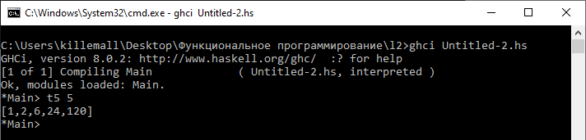

Код программы 1.6:
t6 :: Integer -> [Integer]
deg 1 = 1
deg x = 10*deg(x-1)
t6 0 = [ ]
t6 x = t6 (x-1)++[deg(x+1)]

Результат 1.6: Возвращает список степеней десятки
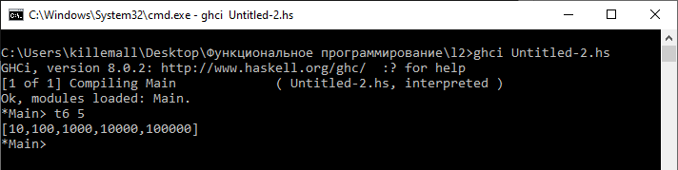

Код программы 1.7:
t7 :: Integer -> [Integer]
piram 1 = 1
piram(x) = x+piram(x-1)
t7 0 = [ ]
t7 x = t7 (x-1)++[piram(x)]

Результат 1.7: Возвращает список треугольных чисел
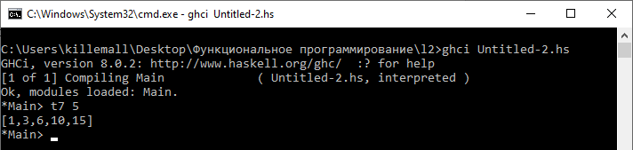

Код программы 1.8:
t8 :: Integer -> [Integer]
pyramid 1 = 1
pyramid(x) = x+pyramid(x-1)
p 1 = 1
p x = pyramid(x) + p(x-1)
t8 0 = [ ]
t8 x = t8 (x-1)++[p(x)]

Результат 1.8: Возвращает список пирамидальных чисел
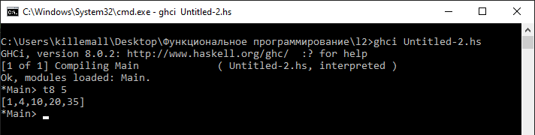

Задание 2:
- Определите следующие функции:
2.4.Функция вычленения n -го элемента из заданного списка

Код программы:
gN :: Int -> [a] -> a
gN 0 (x:_) = x
gN k (_:xs) = gN (k-1) xs

Результат:
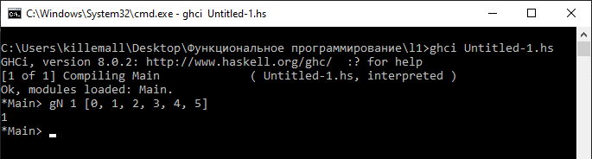

По таблице:
2.12.Функция, которая меняет знак всех положительных элементов списка чисел,
например: по [-1, 0, 5, -10, -20] дает [-1,0,-5,-10,-20]

Код программы:
chS :: [Int] -> [Int]
chS [] = []
chS (x:xs) | (x>0) = (negate x) : chS xs
| otherwise = x:(chS xs)

Результат:
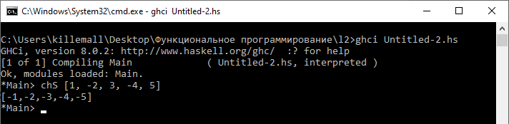

Вывод:
Целью было получить навык работы с рекурсивными функциями и обработки списков. Рекурсивной функция называется если она вызывает саму себя – данный механизм применен. Списки были обработаны. Поданы на вход и получены из выхода программ.

Лабораторная работа №3
Задание 1:
Функция вычисления геометрического среднего элементов списка вещественных чисел с использованием функции foldr . Функция должна осуществлять только один проход по списку.

Код программы:
avg :: [Double] -> Double
avg x = (foldr (\ a b -> a+b) 0.0 x) / (fromIntegral $ length x)

Результат:
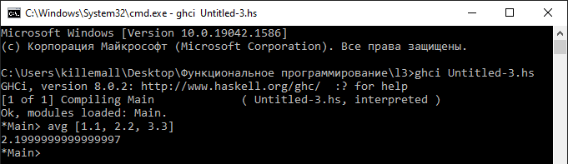

Функция, вычисляющая скалярное произведение двух списков (используйте функции foldr и zipWith ).

Код программы:
scalProd :: [Double] -> [Double] -> Double
scalProd x y = foldr (+) 0.0 (zipWith (*) x y)

Результат:
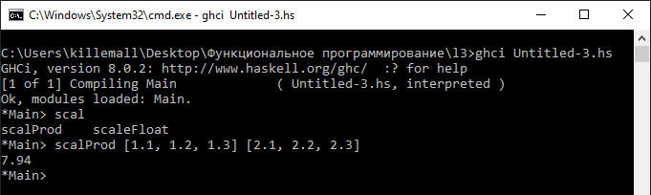

Функция countNegat, возвращающая количество отрицательных элементов в списке.

Код программы:
countOfNeg :: [Int] -> Int
countOfNeg = length . filter (<0)

Результат:
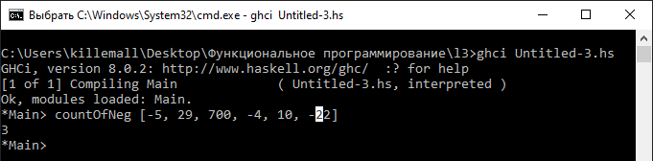
Функция quicksort, осуществляющая быструю сортировку списка по следующему рекурсивному алгоритму. Для того, чтобы отсортировать список xs, из него выбирается первый элемент (обозначим его x). Остальной список делится на две части: список, состоящий из элементов xs, меньших x и список элементов, больших x. Эти списки сортируются (здесь проявляется рекурсия, поскольку они сортируются этим же алгоритмов), а затем из них составляется результирующий список вида as ++ [x] ++ bs, где as и bs – отсортированные списки меньших и больших элементов соответственно

Код программы:
quickSort :: Ord a => [a] -> [a]
quickSort [] = []
quickSort (x:xs) = quickSort (filter (< x) xs) ++ [x] ++ quickSort (filter (>= x) xs)

Результат:
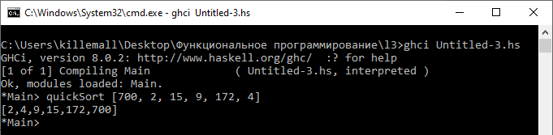

Определенная в предыдущем пункте функция quicksort сортирует список в порядке возрастания. Обобщите ее: пусть она принимает еще один– функцию сравнения типа a -> a-> Bool и сортирует список в соответствие с нею

Код программы:
quickSortX :: (a -> a -> Bool) -> [a] -> [a]
quickSortX fc [] = []
quickSortX fc (x:xs) = quickSortX fc (filter (fc x) xs) ++ [x] ++ (quickSortX fc (filter (\ y -> not $ fc x y) xs))

Результат:
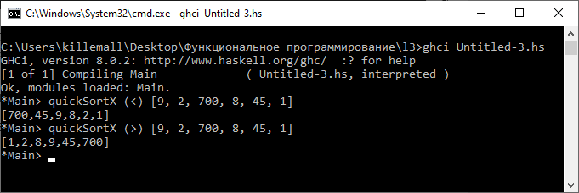

Задание 2:
Вернитесь к заданиям из лабораторной работы № 2 (вторая часть заданий) и реализуйте их
с помощью функций высшего порядка. Постарайтесь полностью исключить из определений
функций явный проход по списку

2.1
Код программы:
gNx :: Int -> [a] -> a
gNx k = snd . head . dropWhile ((k /= ) . fst) . zip [0..]

Результат:
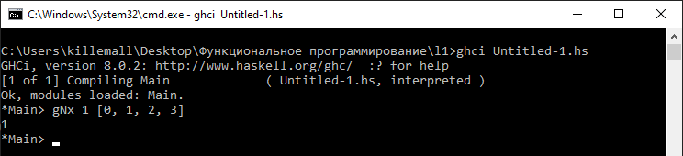

2.2
Код программы:
chSx :: [Integer] -> [Integer]
chSx [] = []
chSx (x:xs) = map (\x -> if (x>0) then negate x else id x) (x:xs)

Результат:
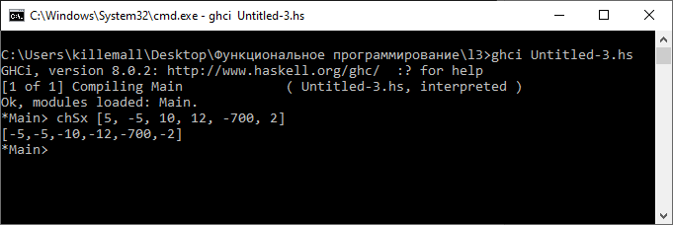

Вывод:
Данная работа предполагала использование функций высшего порядка, уже определенных в языке, такие как map / filter / foldr и др. и создание безымянных функций с помощью лямбда-абстракций. С данными механизмами языка работа проведена. Задачи реализованы.

Лабораторная работа №4
Задание:
В библиотеке хранятся книги, газеты журналы. Книга характеризуется именем автора и названием; журнал – названием, месяцем и годом выпуска; газета – названием и датой выпуска. База данных представляет собой список этих объектов. Разработайте тип данных, представляющий объекты библиотечного хранения. Определите следующие функции:
- isPeriodic: проверяет, что ее аргумент является периодическим изданием (т.е. не книгой, а журналом или газетой)
- getByTytle: выбирает из списка объектов хранения (базы данных) объекты с указанным названием.
- getByMonth: выбирает периодические издания, выпущенные в указанный месяц и год
- getByMonths: действует так же, но принимает список месяцев
- getAuthors: возвращает список авторов изданий из БД

Код программы:
data Library = Book String String | Magazine String Int Int | NewsPaper String Int Int Int deriving (Eq,Show)

isPeriodic :: Library -> Bool
isPeriodic (Book _ _) = False
isPeriodic (Magazine _ _ _) = True
isPeriodic (NewsPaper _ _ _ _) = True

checkT :: Library -> String -> Bool
checkT (Book t a) s = (s == t)
checkT (Magazine t y m) s = (s == t)
checkT (NewsPaper t y m d) s = (s == t)

getByTitle :: [Library] -> String -> [Library]
getByTitle [] _ = []
getByTitle (o:os) s | (checkT o s) = o : getByTitle os s
| otherwise = getByTitle os s

getMon :: Library -> Int
getMon (Book _ _) = 0
getMon (Magazine _ y m) = m
getMon (NewsPaper _ y m d) = m

getYear :: Library -> Int
getYear (Book _ _) = 0
getYear (Magazine _ y m) = y
getYear (NewsPaper _ y m d) = y

getByMonth :: [Library] -> Int -> Int -> [Library]
getByMonth [] _ _ = []
getByMonth (o:os) y m = if ((getMon o) == m) && ((getYear o) == y) then o : (getByMonth os y m) else (getByMonth os y m)

gM :: [Library] -> Int -> [Library]
gM [] _ = []
gM (o:os) m = if ((getMon o) == m) then o : (gM os m) else (gM os m)

getByMonths :: [Library] -> [Int] -> [Library]
getByMonths [] _ = []
getByMonths _ [] = []
getByMonths o (m:ms) = (gM o m) ++ getByMonths o ms

getAuthors :: [Library] -> [String]
getAuthors [] = []
{- Book - Name - Author -}
getAuthors ((Book _ a):last) = a : getAuthors last
getAuthors ((Magazine _ _ _):last) = getAuthors last
getAuthors ((NewsPaper _ _ _ _):last) = getAuthors last
Результат:
- Проверяет является ли данный на вход аргумент периодическим изданием
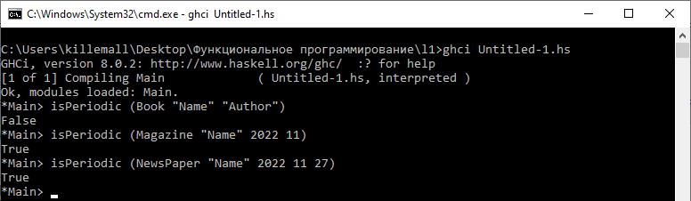

- Выбирает издания с указанным названием
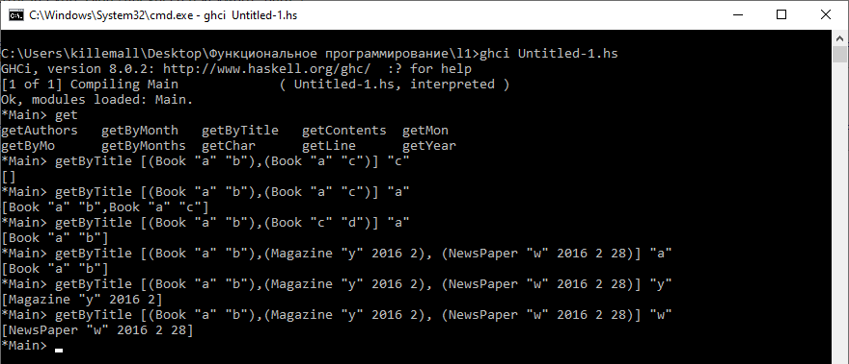

- Выбирает издания, выпущенные в указанный месяц и год
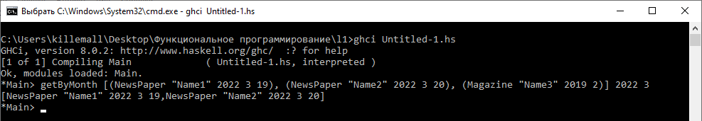

- То же самое, но принимает на вход список месяцев
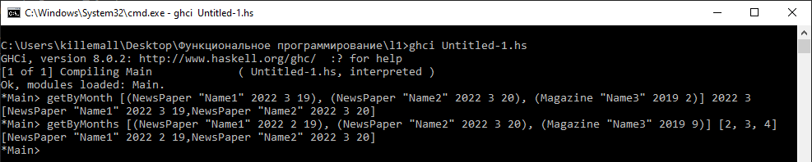

- Возвращает список авторов
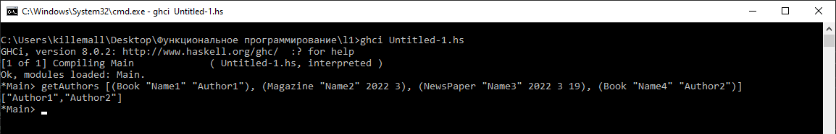

Вывод:
Лабораторная работа №4 – предполагала разработку пользовательского типа данных. В моем случае (4 вариант) – библиотека. БД представляет собой список объектов (книга, журнал, газета) с определенными функциями (isPeriodic / getByTitle / getByMonth / getByMonths / getAuthors)
А также разработку дополнительных функций для работы с «входными» данными.
Поставленная задача выполнена в полном объеме.

Лабораторная работа №5
Задание:
Утверждением будем называть логическую формулу, имеющую одну из следующих форм:
имя переменной (строка)
p & q
p | q
~p
где p и q — утверждения.
Например, утверждениями являются следующие формулы:
x
x | y
x & (x | ~y)

Разработайте тип данных Prop, представляющий утверждения такого вида. Определите следующие функции:
- vars :: Prop -> [String], которая возвращает список имен переменных (без повторений), встречающихся в утверждениях.
- Пусть задан список имен переменных и их значений типа Bool, например, [("x",True),("y",False)]. Определите функцию
truthValue :: Prop -> [(String,Bool)] -> Bool, которая определяет, верно ли утверждение, если переменные имеют заданные списком значения.
- Определите функцию tautology :: Prop -> Bool, которая возвращает True, если утверждение верно при любых значениях переменных, встречающихся в нем (например, это выполняется для утверждения (x | ~x)).

Код программы:

Результат:

Вывод:
Данная работа осталась невыполненной.

Лабораторная работа №6
Задание 6.1:
Программа, считывающая два числа и возвращающая их сумму

Код программы:
import System.IO

reader :: String -> Int
reader x = (read x) :: Int

main = do
putStrLn "Введите a:"
a <- getLine
putStrLn "Введите b:"
b <- getLine
putStrLn $ "a+b=" ++ (show $ (reader a)+(reader b))

Результат:
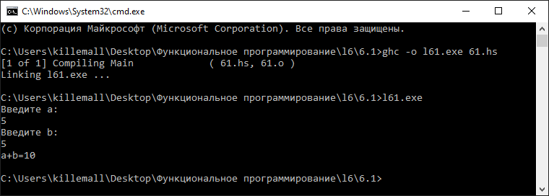

Задание 6.2:
Программа, распечатывающая переданные в нее аргументы командной строки

Код программы:
import System.Environment
import Data.List

main = do
putStrLn "Введенные аргументы: "
args <- getArgs
mapM putStrLn args

Результат:
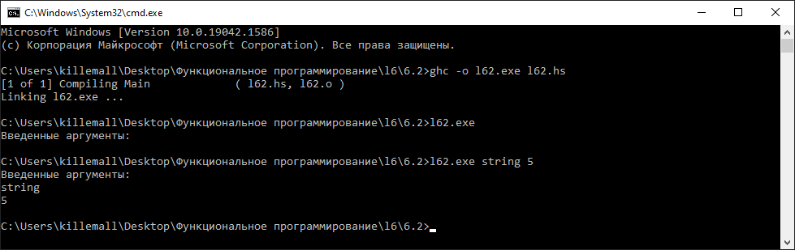

Задание 6.3:
Программа, которая принимает в командной строке имя файла и распечатывает его на экране

Код программы:
import System.IO

main = do
putStrLn "Имя файла: "
fileName <- getLine
fromHandle <- openFile fileName ReadMode
fileContent <- hGetContents fromHandle
hPutStr stdout fileContent

Результат:
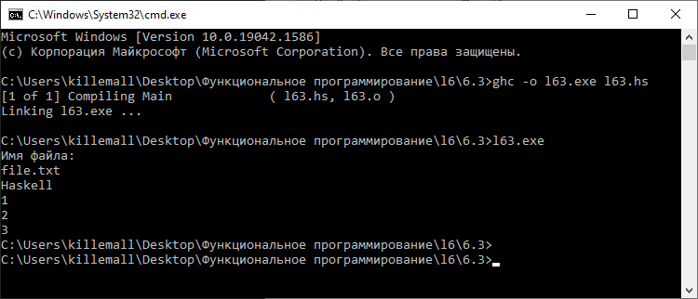

Задание 6.4:
Программа, принимающая в командной строке число n и имя файла и выводящая на экран первые n строк файла

Код программы:
import System.IO
reader :: [String]->Int->IO ()
reader (a:ab) n = do
if (n ==0) then return () else do
putStr a
putStr "\n"
reader ab (n-1)
return ()
reader [] n = do
return ()

main = do
putStrLn "Имя файла: "
fileName <- getLine
putStrLn "Количество строк для вывода: "
numberOfLines <- getLine
fileContent <- openFile fileName ReadMode
stringArray <- hGetContents fileContent
reader (lines stringArray) (read numberOfLines::Int)
hClose fileContent

Результат:
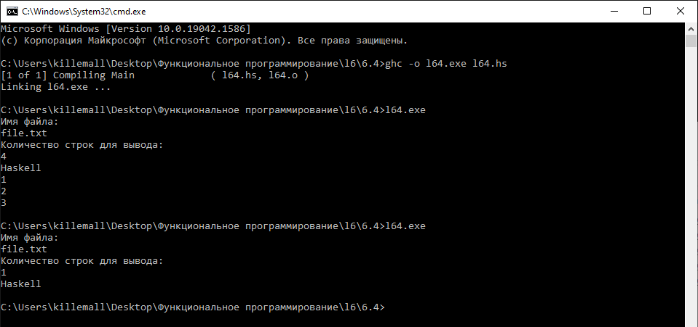

Задание 6.5:
Реализуйте программы, выполняющие задания вашего варианта из первой ЛР. Параметры функций должны считываться с клавиатуры.

Код программы:
import System.IO
func :: Float->Float->Float->IO ()
func a b c = do
putStr "Первый угол: "
print (a * 180 / (a + b + c))
putStr "Первый угол: "
print (b * 180 / (a + b + c))
putStr "Третий угол: "
print (c * 180 / (a + b + c))
return ()

main = do
putStrLn "Сторона a: "
a1 <- getLine

putStrLn "Сторона b: "
b1 <- getLine

putStrLn "Сторона c: "
c1 <- getLine

func (read a1 :: Float) (read b1 :: Float) (read c1 :: Float)

Результат:
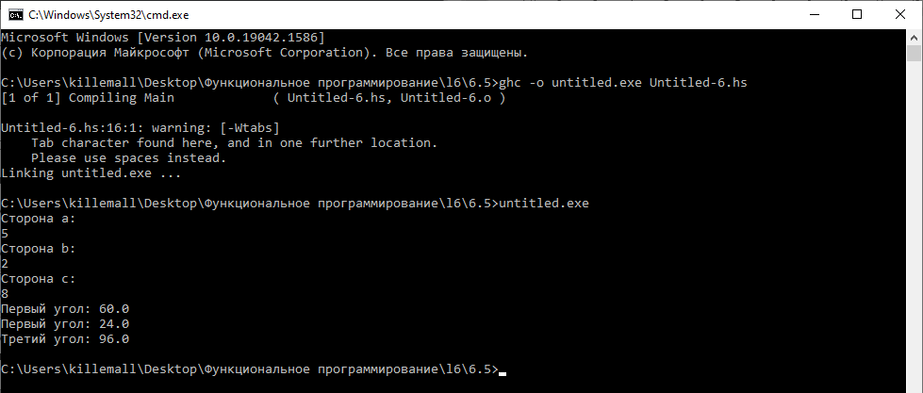

Вывод:
Основной задачей лабораторной работы №6 – являлось – работа со стандартным, базовым вводом / выводом (Подключаемая библиотека System.IO) и создание исполняемых программ, т.е. .exe файлов командой ghc –o name.exe file.hs. Исполняемые программы созданы для каждой задачи шестой ЛР. Ввод – осуществлен как с клавиатуры, так и из текстового файла.

Вывод по всей работе
Итак, поработав с языком Haskell в рамках выполнения лабораторных работ, могу сказать следующее:
В процессе изучения материалов в сети интернет и просмотра гайдов – понимаю, что язык определенно не мейнстримный. Сообщество довольно небольшое.
Код более «плотный» — одна строчка часто несёт больше информации, чем в других языках, поэтому неопытному разработчику сложнее его читать.
Язык имеет строгую типизацию. Вместо переменных – только константы.

Вероятно, язык подходит для решения сложных, объемных задач.

Для практики программирования неплохой опыт, но для меня как человека – работающего не столько с кодом, сколько с инфраструктурой (сервера и БД) – было затруднительно использовать Haskell, учитывая также тот факт, что большая часть опыта программирования была с такими ЯП как C# / Java / PHP.

В целом, считаю, работы выполненными. Опыт работы с Haskell получен.

